文档编号：SH2012038
中望龙腾软件股份有限公司

镇江西门子母线 辅助设计系统 v 1.0.0
软件说明书

文件状态：  [√] 草稿  [ ] 正式发布  [ ] 正在修改 | 文件标识：
文件状态：  [√] 草稿  [ ] 正式发布  [ ] 正在修改 | 当前版本： | 1.0.0
文件状态：  [√] 草稿  [ ] 正式发布  [ ] 正在修改 | 作 者： | 杨海龙
文件状态：  [√] 草稿  [ ] 正式发布  [ ] 正在修改 | 审 核：
文件状态：  [√] 草稿  [ ] 正式发布  [ ] 正在修改 | 完成日期：

版本号说明与版本历史
版本号说明
本文档的内容会随着项目的持续工作和工程项目的不同而发生改变。每次更改，文档的发布日期和递进版本号都将随着被更改。版本号（xx.yy.zzz）的递进遵循以下原则：
z 当文档中仅加入了纯粹编辑的更改时，第三位数字发生增长。初始数字为0。
Y 当其它类型的更改发生时，如技术改良、更正、更新等，第二位数字发生增长。初始数字为0。
X 当文档确定为一个阶段性文档时，第一位数字发生增长。初始数字为1。
版本档案
版本/状态 | 版本 | 修改内容 | 日期 | 作者 | 备注
初稿 | 01.00.000 | 完成初稿 | 2013.04.17

目录
1. 文档介绍 4
1.1 文档目的与范围 4
1.2 读者对象 4
1.3 主要术语与缩写解释 4
2. 开发背景 5
2.1 产品开发目标以及愿景 5
2.2 软件系统的约束 5
3. 软硬件环境要求 6
4. 软件的三维功能要求 7
4.1 三维功能窗口界面 7
4.1.1 主窗口 7
4.1.2 主要功能窗口 8
4.2 三维菜单栏功能要求 8
5. 软件的二维功能要求 8
6. 软件的非功能性需求 9
6.1 软件的性能要求 9
6.2 软件界面和可用性要求 9
6.2.1 软件安全性要求 9
6.2.2 保密协议 9
6.2.3 软件知识产权归属 9
7. 签字确认 10

文档介绍

文档目的与范围
本文档描述了镇江西门子母线有限公司辅助设计系统要实现的内容，包括功能、性能。本文档具体分析了镇江西门子母线有限公司针对母线设计中始端与柜子出线之间的连结排设计的需求。

读者对象
仅供以下人员阅读本文档：镇江西门子母线有限公司（甲方）的设计人员和高层领导，中望（乙方）项目部项目管理人员、系统设计人员、程序开发人员、软件测试人员、质量管理人员，以及双方项目负责人。

主要术语与缩写解释
缩写、术语 | 解 释
ZWCAD\ZC | 中望公司的CAD产品
镇江西门子 | 镇江西门子母线有限公司

开发背景

产品开发目标以及愿景
镇江西门子现行的连结排设计模式为二维设计模式，
（1）提高工作效率，提升设计质量，使图纸更加规范化、统一化；
（2） 针对传统二维设计模式下设计人员无法直观地观察设计模型的问题，提供计算机辅助三维模拟设计。
（3）针对母线生产中连结排的设计进行定制化解决方案，使设计参数化并且直观高效，非CAD专业绘图人员通过参数的输入即可完成设计、图形的绘制，减少工作量，降低设计成本；
（4） 通过这种创新的设计理念，提升贵公司的设计优势和竞争能力。

软件系统的约束
在功能方面包含且仅包含本文档所描述的内容，本文档未提及的功能没有予以实现的义务。
文档中的界面及操作仅为示意形式。实际项目中的界面包含文档中的所有功能描述，在风格方面会有差异。
文档仅限甲乙双方内部参考使用。

软硬件环境要求
相关要求如下：
- 工作平台：
- 开发环境：
- 其他软硬件要求：

Windows视窗操作系统
能运行在ZWCAD+ 2012专业版上。
能运行ZWCAD+ 2012的软硬件条件即可运行本系统。

软件的三维功能要求

三维功能窗口界面

主窗口
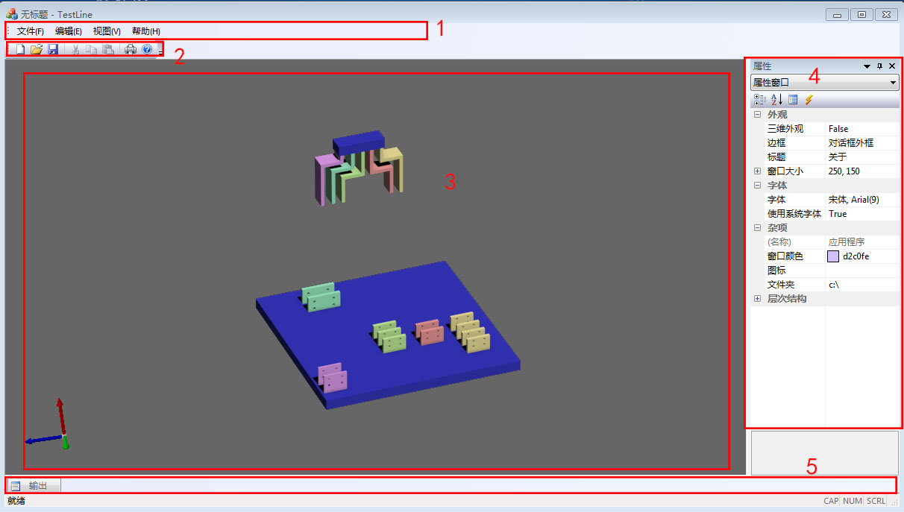

示例1： 主菜单栏
主要分为： 文件菜单， 视图菜单， 工具条菜单， 模型菜单， 修改菜单， 帮助菜单
示例2： 工具条
针对菜单栏对应相关的工具条，工具条可关闭和移动；
示例3： 模型空间
提供可视化的模型显示功能，可用鼠标进行移动，放大，旋转的功能；
示例4： 属性栏
需要通过鼠标的点选，提供相关模型对象的属性查看及修改
示例5： 输出栏
输出相关信息及操作提示

文件菜单功能：
打开，保存， 另存为， 关闭， 生成二维图纸，退出
视图菜单功能：
正视图，后视图，左视图，右视图，俯视图，仰视图，工具条
模型菜单功能：
始端的参数化建模，柜子的参数化建模，连结排的参数化建模，柜子建模，柜子出现建模
修改菜单：
移动，旋转， 删除，复制，对齐
帮助菜单：
帮助文档，软件版本

属性栏及输出栏可以进行隐藏功能。

主要功能窗口
柜子的参数化模型生成窗口

始端的参数化模型生成窗口

连结排的参数化模型生成窗口

三维菜单栏功能要求

软件的二维功能要求

软件的非功能性需求

软件的性能要求
- 产品在效率方面比只用CAD平台版本效率提高大于60%。
- 产品在内存占用和稳定性方面接近或达到ZWCAD+2012的水平；相差小于20%。

软件界面和可用性要求
存在“确定”和“取消”按钮的对话框，确定在左，取消在右，均位于对话框的下方或右下方。如果只有一个按钮也是在下方或右下方。

软件安全性要求

保密协议
本软件为长电先进封装有限公司专门开发的专业软件，乙方必须对软件所涉及的内容、资料和成果等进行保密，保密条款在双方签订的技术开发合同中体现。

软件知识产权归属
长电先进封装辅助设计系统的知识产权归双方所有。

签字确认
提示：当《软件说明书》通过双方评审之后，开发方负责人和客户方负责人作书面承诺，使之具有商业合同效果。责任人作书面承诺之前务必要认真阅读文档，一定要明白签字意味着什么。

需求确认
本《软件说明书》建立在双方对需求的共同理解基础之上，我同意后续的开发工作根据该《软件说明书》开展。如果需求发生变化，我们将按照“变更控制流程”执行。我明白需求的变更将导致双方重新协商成本、资源和进度等。
客户签字 | 签字，日期
开发方签字 | 签字，日期

